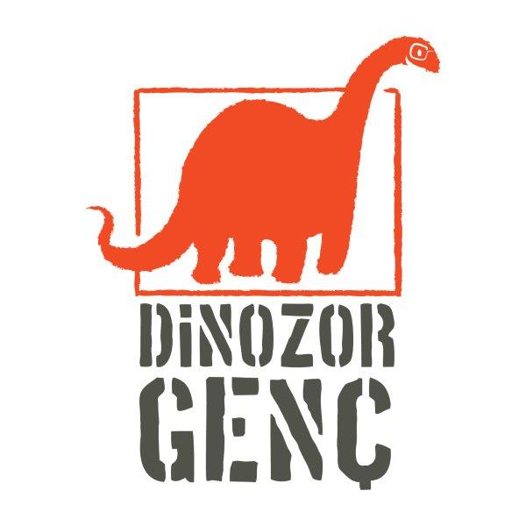
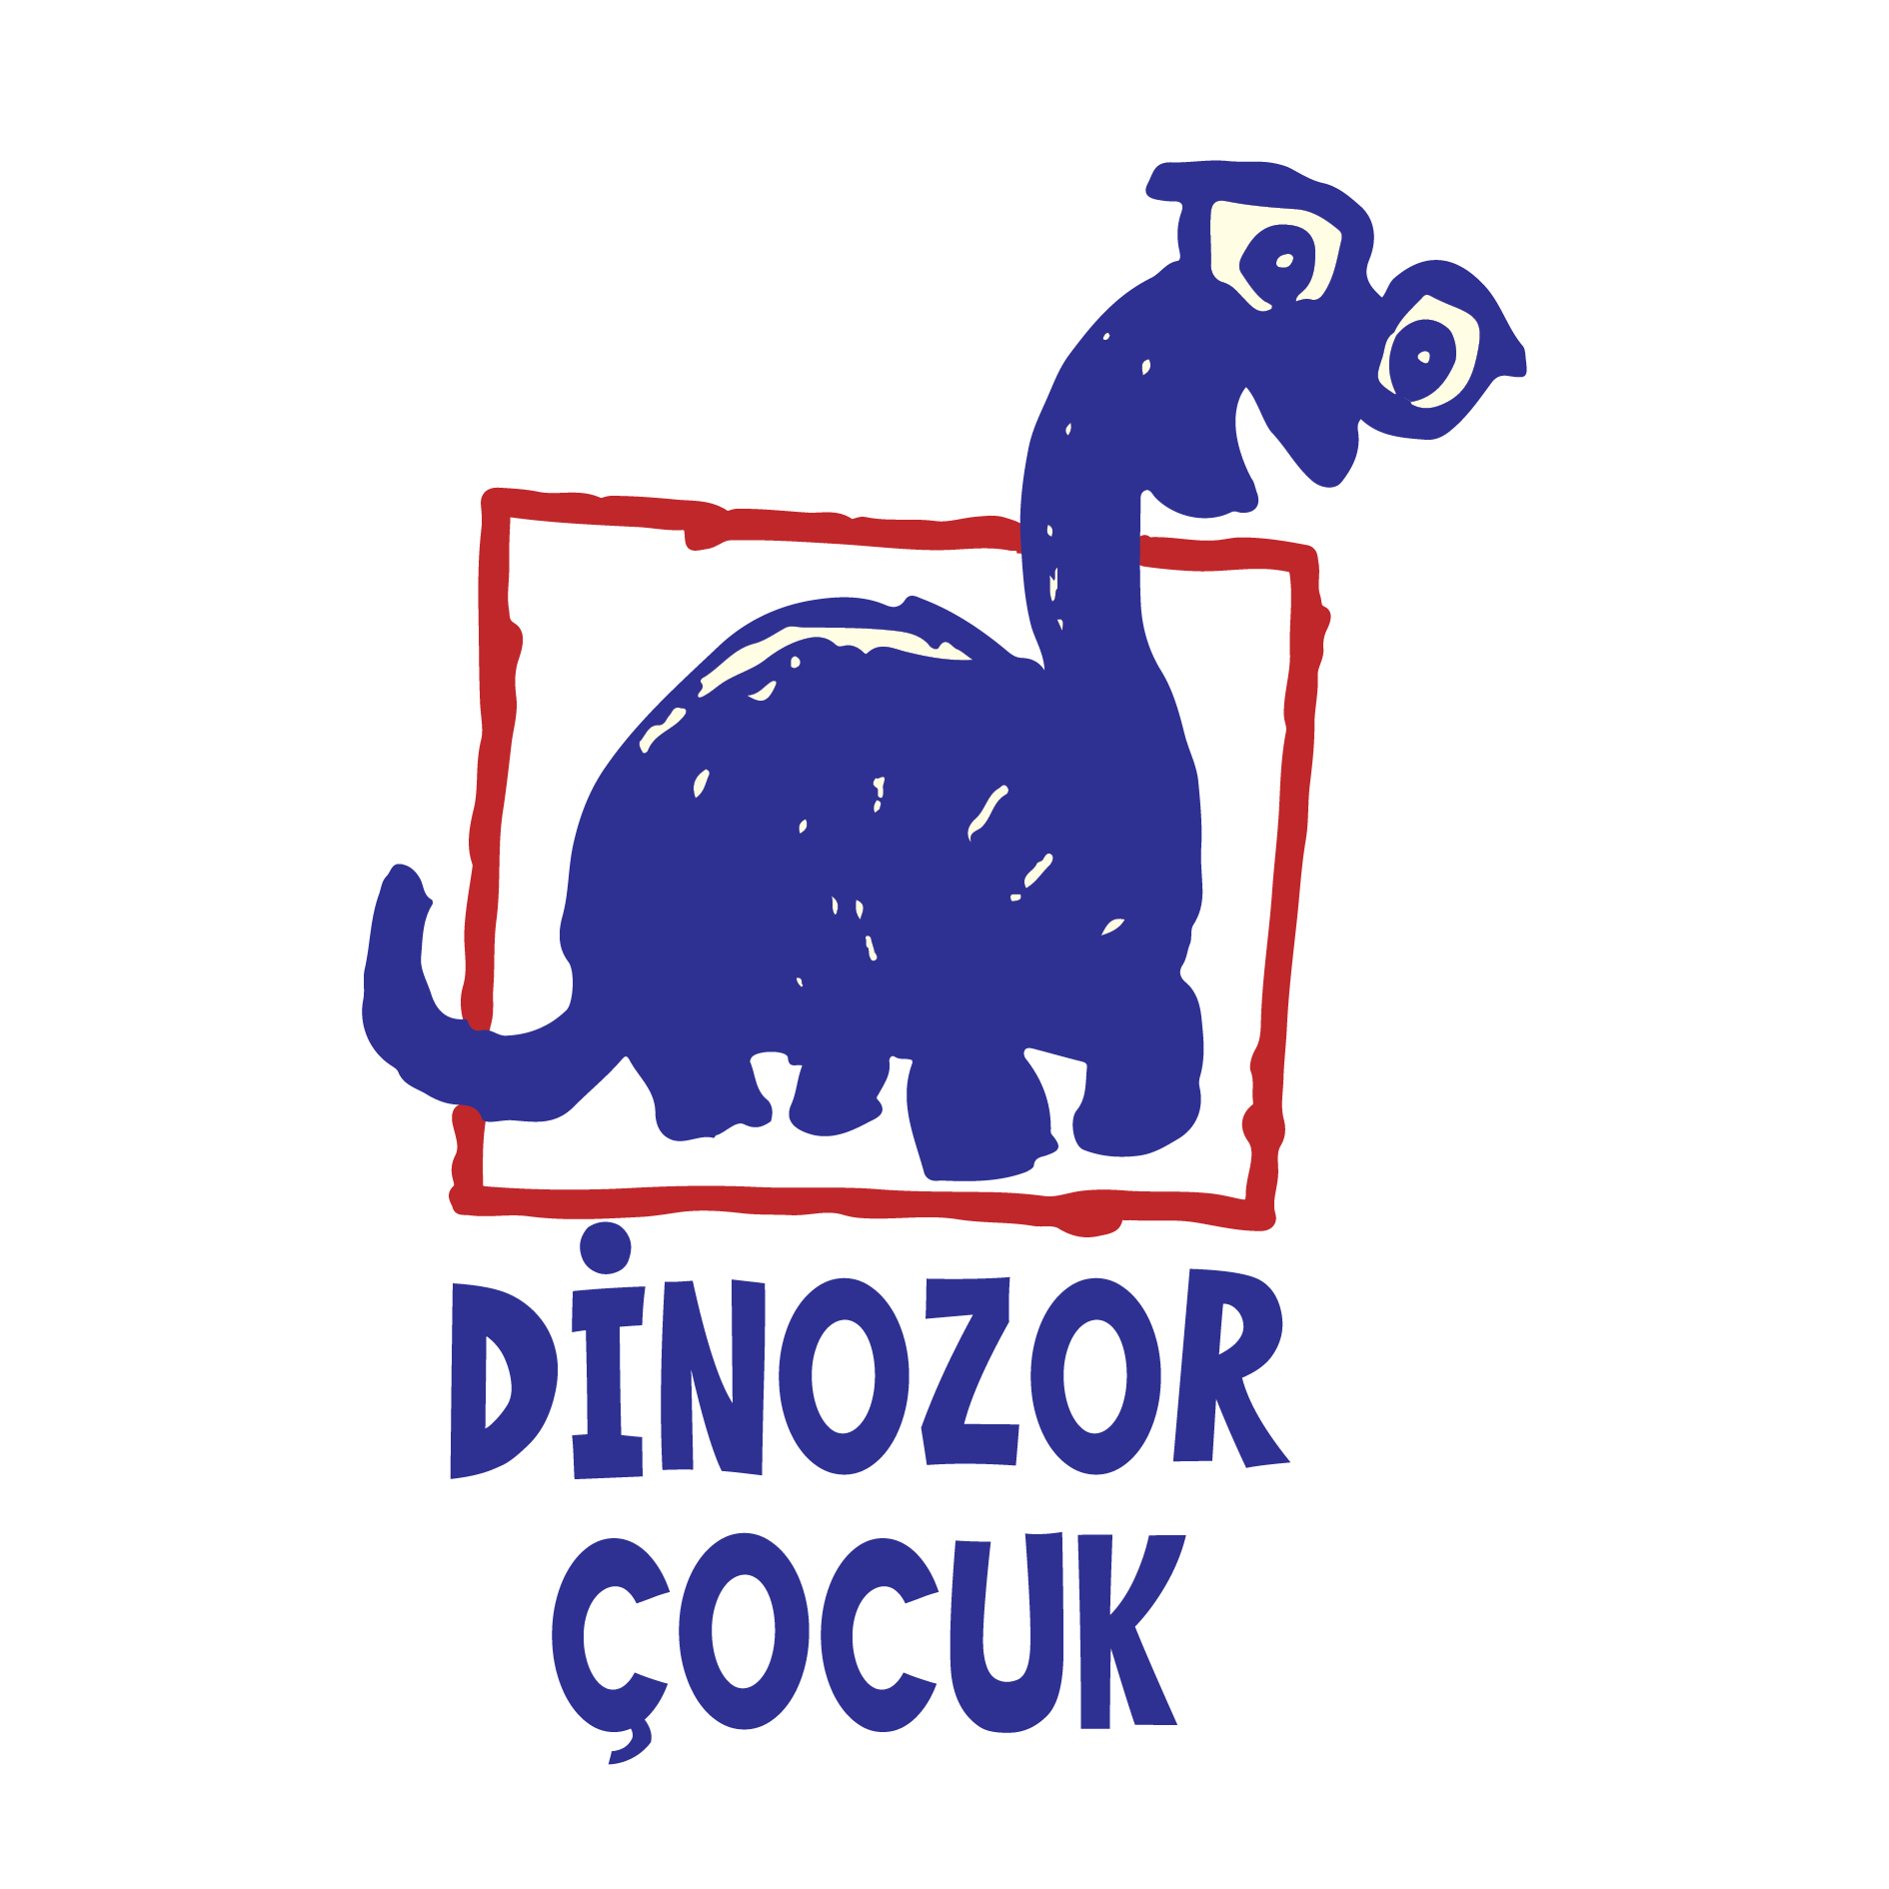
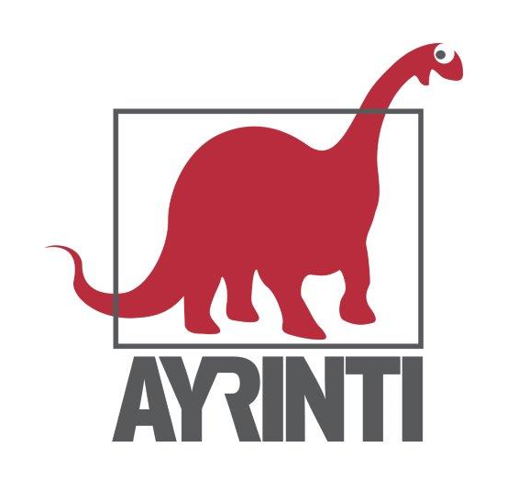

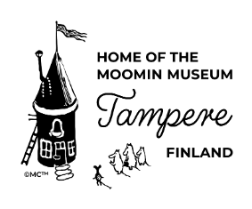


Basın Bülteni
bkz.
Banu K. Zeytinoğlu İletişim
Hande HARMANDALI
handeh@bkziletisim.com
0 541 281 12 26

KUZEY EDEBİYATININ BÜYÜK İSMİNİ ODAĞINA ALAN
“TOVE JANSSON, MUMİLERİN YARATICISI ve SANATÇI:
YAZARLIĞINA ve SANATINA DAİR BİR SERGİ”
28 NİSAN’DA
AYNALI GEÇİT’TE AÇILIYOR!

Finlandiya’nın dünya çapında tanınan edebiyat elçisi, modern çocuk edebiyatının yönünü değiştiren çok disiplinli sanatçı Tove Jansson’un orijinal eserlerinden oluşan “Tove Jansson, Mumilerin Yaratıcısı ve Sanatçı: Yazarlığına ve Sanatına Dair Bir Sergi”, 28 Nisan’da Aynalı Geçit’te ziyarete açılıyor! Ayrıntı Yayınları’nın çocuk kitapları markası Dinozor Çocuk, Finlandiya Büyükelçiliği ve Home of Moomin Museum Tampere, Finland ortaklığında İstanbul’da sanatseverlerle buluşan sergi, sanatçının eskizleri, karikatürleri, kitap illüstrasyonları ve tablolarından oluşuyor. “Tove Jansson, Mumilerin Yaratıcısı ve Sanatçı: Yazarlığına ve Sanatına Dair Bir Sergi”, 28 Nisan – 17 Mayıs tarihleri arasında Beyoğlu’nda bulunan Aynalı Geçit’te ziyaret edilebilecek.

Hayaller, umutlar, sevgi bağları ve dostluklar etrafında şekillenen Mumi serisiyle tüm dünyada çok sevilen Tove Jansson’un tüm dünyada ellinin üzerinde dile çevrilen kitapları, Türkiye’de Dinozor Çocuk ve Dinozor Genç* logolarıyla okurlara ulaşıyor. Jansson’un çok yönlü sanatına saygı duruşu niteliğindeki “Tove Jansson, Mumilerin Yaratıcısı ve Sanatçı: Yazarlığına ve Sanatına Dair Bir Sergi” ise hem edebiyat hem de görsel sanatlar dünyasında iz bırakan bu ölümsüz ismin yaratıcı mirasına kapsamlı bir bakış sunuyor.

Dinozor Çocuk, Finlandiya Büyükelçiliği ve Home of Moomin Museum Tampere, Finland ortaklığında gerçekleştirilen sergide, Finlandiya’nin Tampere kentinde sanatçının bağışladığı orijinal eserlerle kurulan müzeden bir seçki sanatseverlerle buluşuyor. “Tove Jansson, Mumilerin Yaratıcısı ve Sanatçı: Yazarlığına ve Sanatına Dair Bir Sergi”de sanatçının eskizleri, karikatürleri, kitap illüstrasyonları ve tablolarından oluşan yaklaşık 40 eserlik bir seçki yer alıyor.

“Tove Jansson, Mumilerin Yaratıcısı ve Sanatçı: Yazarlığına ve Sanatına Dair Bir Sergi”, 28 Nisan – 17 Mayıs 2025 tarihlerinde pazar hariç her gün 11.00-19.00 saatleri arasında Aynalı Geçit’te ücretsiz olarak ziyarete açık olacak.

* Dinozor Çocuk ve Dinozor Genç, Ayrıntı Yayın Grubu markasıdır.

Adres: Meşrutiyet Cad. Avrupa Pasajı Kat: 2 Galatasaray, 34435 Beyoğlu/İstanbul

TOVE JANSSON HAKKINDA
Tove Jansson (1914–2001), çocuklar için resimli kitapları ve yetişkinler için yazdığı edebi eserleriyle dünya çapında ün kazanmış Finli bir yazar ve sanatçıdır. En çok, çocuklar için yazdığı Mumi hikâyelerinin –ardından gelen Mumi çizgi romanları ve resimli kitapların– ve İskandinav edebiyatının klasiği olarak kabul edilen Yaz Kitabı adlı romanının yaratıcısı olarak tanınır. Ancak edebiyatın ve sanatın birçok farklı dalında da başarılıydı; genç yaşta umut vaat eden bir ressam ve karikatürist olarak ün kazandı, daha sonra romanlar, kısa hikâyeler, şiirler ve radyo ile tiyatro için oyunlar yazdı. Hatta şarkılar bile besteledi.
Tove Jansson’ın işe yaklaşımı, tıpkı hayata bakışı gibi, içten ve hayat doluydu. Özgünlük ve tazelik için çabalar, yazılarını ve resimlerini renklerle, anlatım gücüyle ve hem insancıl hem de kapsayıcı değerlerle donatırdı. Doğaya duyduğu sevgi, özellikle yazlarını geçirdiği Fin adasını çevreleyen deniz, eserlerinde sürekli bir tema olarak öne çıkar.
Tove Marika Jansson, 9 Ağustos 1914’te doğdu ve 27 Haziran 2001’de hayatını kaybetti. Mezarı, Finlandiya’nın Helsinki kentindeki Hietaniemi mezarlığındadır.
ayrintiyayingrubu.com/dinozor-genc
instagram.com/dinozorgenc
facebook.com/dinozorgenc
twitter.com/DinozorGenc
Bilgi için: ayrintiyayingrubu.com/dinozor-cocuk
instagram.com/dinozorcocuk
facebook.com/dinozorcocuk
twitter.com/dinozorcocuk

